Problemformulering –
skulle det være et problem?

Alice til Filurkatten: "De kunne vel ikke sige mig, hvilken vej jeg skal gå herfra?"
"Det beror i nogen grad på, hvor du skal hen", svarede Katten.
"Jeg er temmelig ligeglad med hvor -" sagde hun.
"Så spiller det heller ingen rolle, hvilken vej du går", sagde Katten.
"-bare jeg kommer et eller andet sted hen," tilføjede Alice som forklaring.
"Oh, det kommer du ganske givet," sagde Katten, "hvis du går langt nok."
(Lewis Carroll: Alice i Eventyrl

"Jeg har haft mange problemer - de fleste af dem blev heldigvis ikke til noget!”
(Mark Twain)

"Det, at se gamle problemer fra en ny synsvinkel og stille nye problemer, er at skabe videnskab. Det at løse disse problemer er blot et spørgsmål om teknik. Det er ofte af større betydning at formulere et problem end at løse det.
At stille spørgsmål, finde nye muligheder, betragte gamle problemer, kræver kreativitet og betyder virkelige fremskridt indenfor videnskaben."
Albert Einstein.
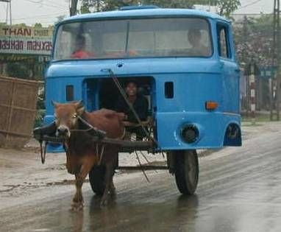
En løsning på et problem.

Undervisningsformer

PU - Projektorienteret undervisning
Der arbejdes med projekter - et stykke arbejde planlægges og gennemføres.
"Problemet", opgaven der arbejdes med er givet, problemet er formuleret!
Der kan undervises i stoffet / emnet.
Der kan vejledes.

PPU - Problem og projektorienteret undervisning.
Her er det dig / gruppen der identificerer og formulerer problemet!
Det er ofte begrænset af et tema eller emneområde.
Der kan ikke undervises i stoffet, ingen ved jo hvad i vælger!
Der kan undervises i "værktøjer" og metoder.
Der kan undervises / arbejdes med overordnede begreber og perspektiver inden for temaet.
Der kan vejledes.

PPU stiller store krav til selvstændighed:
Du / i skal selv opsøge stof og viden, udvælge og bearbejde.
Du / i er mere i forsker- / opdager- rollen.
I en del af indholdet i almen studieforberedelse er formen:
Problem og Projektorienteret Undervisning
Derfor skal I kunne problemformulere!

Hvad er et problem ?

Når man arbejder med et projekt, er det naturligvis en nødvendighed at vide, hvad det er man vil med projektet. Man må vide, hvad man vil beskæftige sig med og hvor man vil hen, og til det formål bruger man problemformuleringen.
Men hvad ligger til baggrund for problemformuleringen, og hvordan opbygger man en problemformulering?
Ude i det virkelige liv, i virksomhederne, begynder et projekt med at man er blevet opmærksom på et problem eller et behov.
Et behov kan man definere som en utilfredsstillende situation, hvor man mangler viden, eller en "dims", der kan gøre situationen mindre utilfredsstillende.
Behov kan altså være mange forskellige ting, både noget der har med materielle ting at gøre, men også noget der har med ændrede arbejdsgange eller ny viden at gøre.
Baggrunden for problemformuleringen er altså en utilfredsstillende situation; et behov eller et problem.
I undervisning foregår det på nogenlunde samme måde - eleverne bliver præsenteret for et behov eller problemfelt, og der arbejdes i projektgrupper med forskellige muligheder for et få opfyldt behovet og løst problemet.
Men for at kunne gennemføre et projektforløb er det nødvendigt med kendskab til nogle "værktøjer". Man skal kende til nogle teknikker, så man kan få opfyldt behovet på en hensigtsmæssig måde.
Behovet eller problemfeltet skal analyseres, og problemerne, man vil arbejde med, skal formuleres. Hvor finder jeg den viden, der kan opfylde behovet? Hvordan laver jeg den dims, der kan opfylde behovet?
Det første der skal gøres, er en klarlæggelse af problemfeltet. Hvilke problemer er der i feltet? Det kræver en vis kreativitet at få et overblik over det, så gruppen kan lave en brainstorm.
Alle de mulige problemer, man overhovedet kan komme i tanke om, skrives ned på et stykke papir (helst en tavle eller en flip-over, så alle kan se). Uden at problemerne vurderes. Ikke noget med at sige "det duer ikke". "Det gider jeg ikke". Osv. Prøv at opfylde følgende punkter:
1) Problemerne skal interessere jer, ellers taber I let motivationen.
2) Det skal være realistisk. I skal have på fornemmelsen at det er muligt at finde relevant information på et passende niveau.
3) Det skal være en udfordring for jer – en vis forhåndsviden kan være nyttig, men meningen er jo at I skal lære noget.
4) Det skal være muligt at undersøge og afdække problemet indenfor den tid I har til rådighed
Når det er gjort, og der er kommet tilstrækkeligt med ideer frem, kan de diskuteres og vurderes. Hvilke ideer var de mest lovende, og hvilke vil gruppen arbejde med?
Når gruppen har bestemt sig for nogle problemer, der skal arbejdes med, opstilles problemerne i et problemtræ, så man kan se sammenhængen:
Det initierende problem, problemet vi startede med, kalder vi nøgleproblemet. Det defineres som en kort formulering af en utilfredsstillende situation.
Ovenover det kommer så virkningerne af, og nedenunder årsagerne til nøgleproblemet. Se figur 1.

"Kogebog" for problemtræ:
- Skriv et kort udsagn om nøgleproblemet, f.eks:
”Vores grundvand er truet
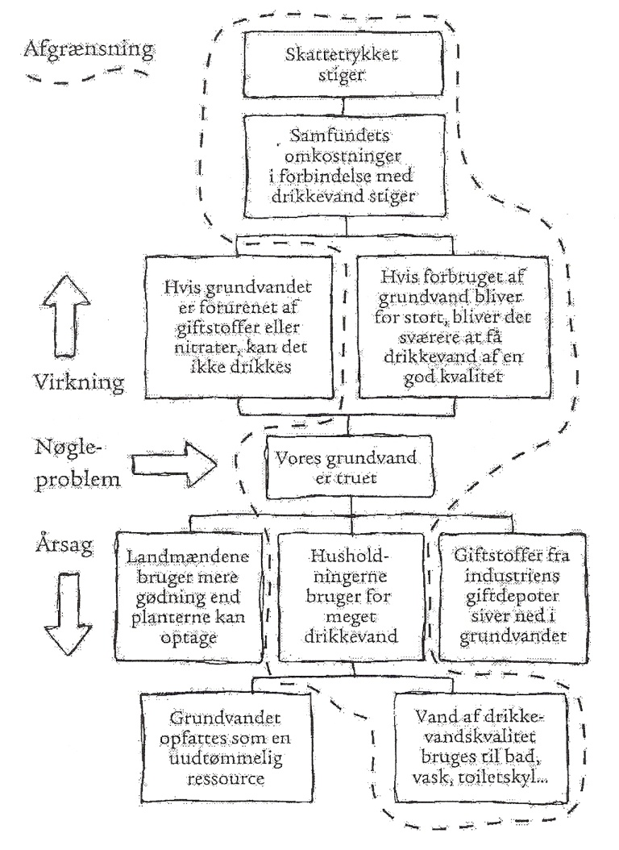
- Anfør årsagerne til nøgleproblemet Årsagerne findes ved at spørge: "hvordan er problemet opstået?" Her er svaret ofte et nyt problem, hvor man igen kan spørge:” hvordan er det problem opstået?”
Figur 2 Problemtræ med det initierende nøgleproblem i midten.

- Anfør virkningerne af nøgleproblemet
Virkningerne findes ved at spørge: "hvorfor er det et problem? Ofte er svaret et nyt problem, hvor man igen kan spørge:”Hvorfor er det et problem?”
- Tegn et diagram som viser årsag og virkning som et problemtræ.
Problemerne skal formuleres som en negativ tilstand – et problem er ikke en manglende løsning, men en eksisterende negativ tilstand. Hvis problemet beskrives som en manglende løsning, har man jo afskåret alle de andre løsninger.
EKSEMPEL:
Forkert | Rigtigt
Der mangler et sprøjtemiddel mod snudebiller | Høstudbyttet er angrebet skadedyr
Der kører for få el-biler. | Miljøet er belastet af forurening
Der er stort behov for ”bade-containere” | 300.000 boliger har ikke bad

Der er først tale om et problem, når vi kan beskrive årsager og virkninger og der er tale om en utilfredsstillende situation.
Når vi løser problemet fjerner vi årsagerne. Så forsvinder virkningerne nemlig også.
Kan man ikke bare fjerne virkningerne?
EKSEMPEL:
En mand ser meget dårligt.
Årsag: han lider af grå stær.
Virkning: han falder og slår sig, med stærke smerter til følge.
Vi fjerner virkningen.
Løsning: giv manden smertestillende medicin
Manden befinder sig stadig i en meget utilfredsstillende situation.

Projektafgrænsning:

Når nøgleproblemet er bestemt og årsager og virkninger er fundet og opstillet i et problemtræ har man afdækket problemfeltet, og man kan nu afgrænse sit problemfelt ved at sige, at ”det er denne her del af problemtræet vi vil beskæftige sig med.” Fordelen ved problemtræet er, at man nærmest får problemfeltets struktur forærende. Det sikrer en
- Målrettet
- Struktureret
- og sammenhængende
bearbejdning af projektets problemstilling.

Problemformulering:

Problemformuleringen kan opstilles som et overordnet spørgsmål:
Hvad er årsagerne til og konsekvenserne af nøgleproblemet?
Og afgrænses af spørgsmål til de ”kasser” i problemtræet man vil beskæftige sig med.

EKSEMPEL:
En problemformulering til vores lille grundvandseksempel her, kunne lyde:
Det overordnede spørgsmål, der søges svar på i denne rapport, er:
- Hvilke årsager er der til at vores grundvand er truet, og hvilke konsekvenser vil det få for vores samfund?
Der er specielt fokuseret på husholdningernes bidrag til problemet, så for at søge svar på dette spørgsmål, må følgende spørgsmål besvares først:
  - Hvilken betydning vil det få for vores samfund, hvis grundvandet ikke længere kan bruges til drikkevand?

- Hvad truer vores grundvand, og hvor stor en del af problemerne med grundvandet stammer fra husholdningerne?
- Hvad bruges vandet til i husholdningerne, og hvad kan der gøres for at mindske vandforbruget?
Det første spørgsmål vil blive behandlet i rapportens første kapitel, FORURENINGENS PRIS, spørgsmål to i andet kapitel, TRUSLEN MOD GRUNDVANDET, og det sidste spørgsmål i tredje kapitel, SPAR PÅ VANDET!.
I konklusionen vil der blive samlet op på de tre spørgsmål, og det overordnede spørgsmål vil blive besvaret.

Forholdet mellem problemformulering og konklusion.

I konklusionen redegør man kort for de resultater man har opnået. Det er altid svarene og løsningerne på de problemstillinger, man har nævnt i sin problemformulering eller årsagerne til, at man ikke kunne løse dem.
Der er aldrig noget nyt i konklusionen. For så har man jo arbejdet med andre problemstillinger end dem man sagde man ville.
Konklusionen skal kunne læses selvstændigt, uden at man har læst hele rapporten. Derfor skal problemformuleringens spørgsmål flettes ind i teksten.

Slagplan for problemformulering:

  - Tema og / eller rammer.

  - "Brainstorm" for at vælge sit nøgleproblem:
  - Nøgleproblem (må ikke indeholde en løsning!)
  - Problemfeltet afdækkes v.h.a. problemtræ
  - Virkninger: Hvorfor er det et problem?
  - Årsager: Hvordan er problemet opstået?
  - Analyse: I årsagsdelen identificeres et behov.
  - Hvordan kan vi dække behovet = fjerne / reducere det utilfredsstillende =>
  - Produkt ide
  - Afgrænsning: Den del af problemfeltet i vil arbejde med.
  - Problemet formuleres.

Og så er det bare at gå i gang I

Procesbeskrivelse (procesevaluering)

En procesbeskrivelse er et stykke papir, der ser tilbage på projektet og vurderer på forskellige elementer, hvordan de er indgået, hvad kunne være gået anderledes og hvad var fint. Procesbeskrivelsen har også et fremadrettet perspektiv, idet den kan bruges til at gøre det næste projekt bedre.

Procesbeskrivelsens elementer:
· Samarbejdet i gruppen
- Ydede alle en indsats?
- Arbejdsfordelingen?
- Mødedisciplin?
- Hvordan organiserede I jer og lykkedes det?
- Gruppesammensætning?
· Samarbejdet med lærerne
- Brugte I vejlederen, andre?
· Andre samarbejdspartnere
- Kontakter ude i byen, var de gode, fik I noget ud af det?
- Kontakter på AAL?
· En kommenteret tidsplan
- Gik tingene som de skulle ?
- Hvad gjorde I godt i planlægningen?
- Og hvad gjorde I mindre godt?
- Hvad tog lang tid og hvad var nemt gjort?
· Temaet
- Hvilke ting gjorde at emnet/temaet var godt?
- Var der nogen problemer i emnet (manglende information, besværligheder etc.)
· Projektoplægget
- Havde vi husket de væsentlige ting?
- Dækker oplægget jeres opgave?
· Skemaet
- Er jeres tidsplan i orden?
- Passede rækkefølgen?
- Kunne noget være lagt mere hensigtsmæssigt (var det muligt)?
· Næste projekt
- Hvad vil I gøre anderledes?
- Hvad vil I gøre bedre?
· Andet
- Tekniske problemer
- Uforudsete ting
- Oplevelser
- Ros
- Og ris.

